**JSAAS中的报表开发指导**

# 报表管理

平台提供了上传报表模块，在线设计其数据源、动态查询参数，结合JasperReport的强大的报表解析引擎，实现列表、交叉表、图表等各种数据展示方式，以提供给用户的直观的数据决策功能。

## JasperReort报表引擎

JasperReport是一个强大、灵活的报表生成工具，能够展示丰富的页面内容，并将之转换成PDF，HTML，或者XML格式。该库完全由Java写成，可以用于在各种Java应用程序，包括J2EE，Web应用程序中生成动态内容。

## 报表设计工具使用

JaspersoftStudio设计器，下载地址为：

http://community.jaspersoft.com/project/jaspersoft-studio

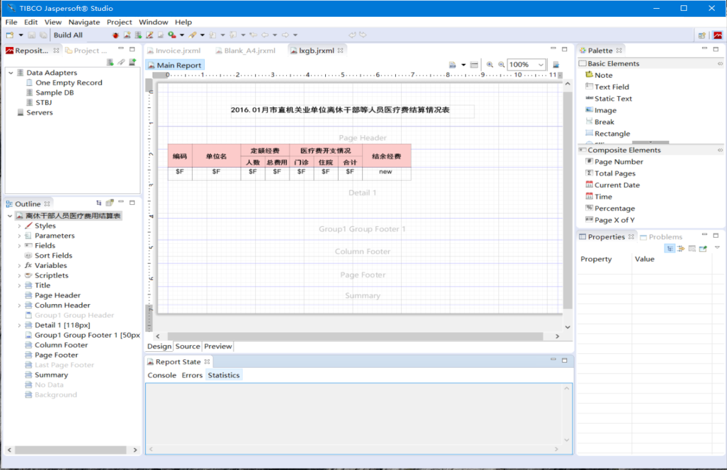

Jaspersoft Studio 是一个可视化的报表设计工具，使用该软件可以方便地对报表进行可视化的设计，设计结果为格式.jrxml的XML文件，并且可以把.jrxml文件编译成.jasper格式文件方便JasperReport报表引擎解析、显示。JasperReport主要分成三个部分，包括：

* + 报表设计
  + 数据填充
  + 报表展示导出

一般在Jaspersoft Studio 中进行报表的设计，导出为.jrxml或.jasper格式，然后在java中进行数据填充和报表展示导出。

### 开发工具介绍

Jaspersoft Studio 是一个专门为JasperReport报表引擎而开发的报表设计器。打开Jaspersoft Studio工具，进入如下界面：

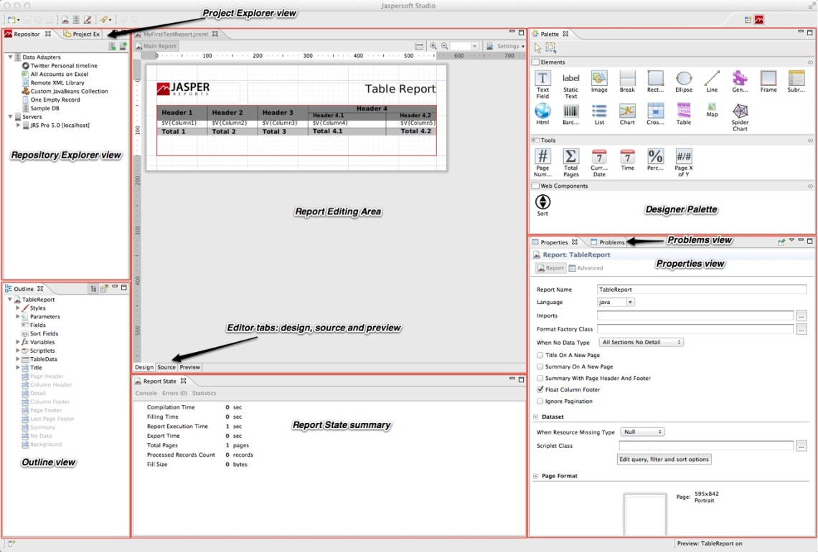

* **Report editing area（主编辑区域）**中，您直观地通过拖动，定位，对齐和通过**Designer palette（设计器调色板）**对报表元素调整大小。
* JasperSoft Studio有一个多标签编辑器，**Design**,**Source**和 **Preview**：
* **Design tab**：当你打开一个报告文件，它允许您以图形方式创建报表选中
* **Source tab**： 包含用于报表的JRXML源代码。
* **Preview tab**： 允许在选择数据源和输出格式后，运行报表预览。

很多页面可以查看数据：

* **Repository Explorer view**：包含JasperServer生成的连接和可用的数据适配器列表
* **Project Explorer view**：包含JasperReports的工程项目清单
* **Outline view**：在大纲视图中显示了一个树的形式的方式报告的完整结构。
* **Properties view**：通常是任何基于Eclipse的产品/插件的基础之一。

它通常被填充与实际所选元素的属性的信息。这就是这样，当你从主设计区域（即：一个文本字段）选择一个报表元素或从大纲，视图显示了它的信息。其中一些属性可以是只读的，但大部分都是可编辑的，对其进行修改，通常会通知更改绘制的元素（如：元素的宽度或高度）。

* **Problems view**：显示的问题和错误，例如可以阻断报告的正确的编译。
* **Report state summary**提供了有关在报表编译/填充/执行统计用户有用的信息。错误会显示在这里。

### 基本使用

#### 配置数据连接（数据适配器）

报表是模板+数据结合的展示体，因此需要有数据的来源。在左侧Repository Explorer区中，在“Data Adapter”上点击鼠标右键，选择“Create Data Adapter”，创建我们自己的“数据适配器”。

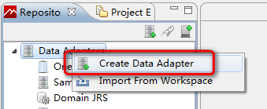

系统显示如下界面：

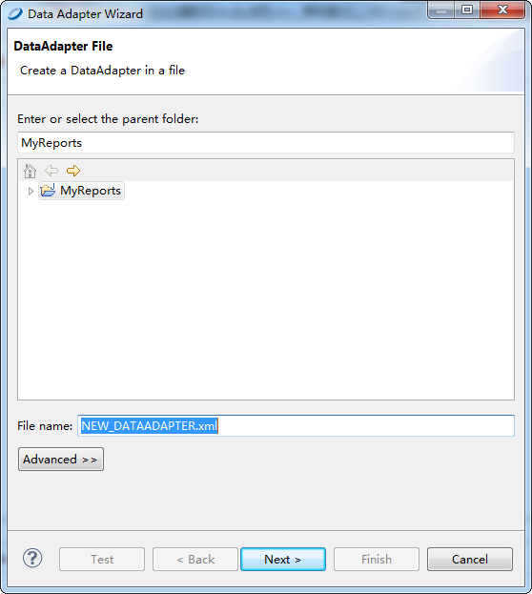

此处可以对数据适配器配置文件进行重命名，然后点击“Next”按钮。

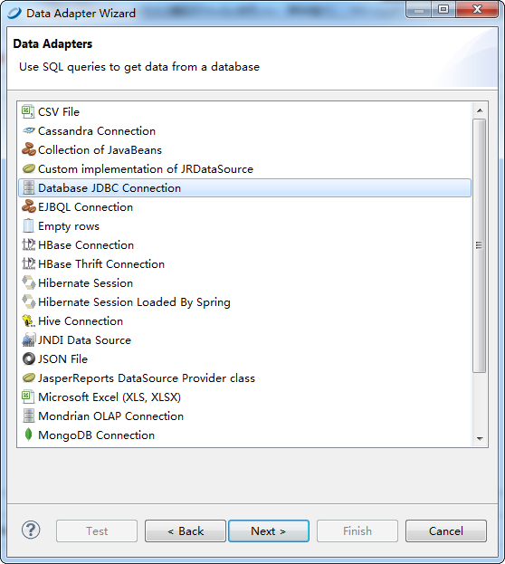

这一步，选择数据源的类型。如选择“Database JDBC Connection”。然后点击“Next”按钮，即进入配置数据库连接属性的界面。

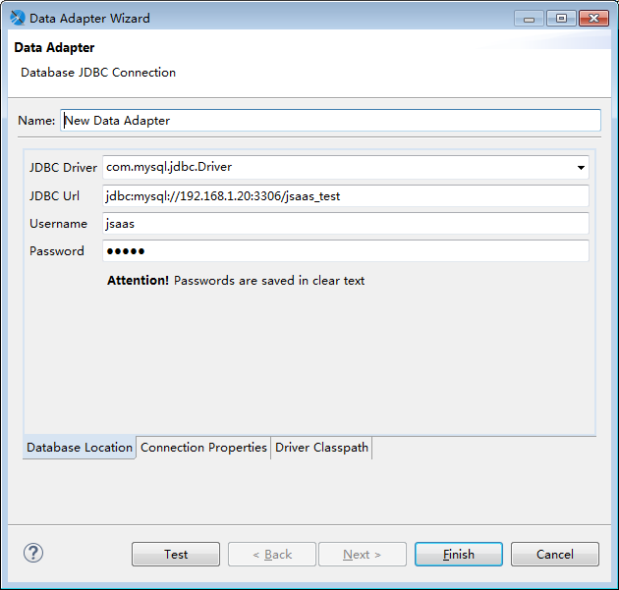

这一步，需要：

（1）给创建的这个数据连接起个名字；

（2）根据数据库选择驱动类型；

Jaspersoft Studio已经内置了很多常用数据库的驱动，使用的时候直接选就可以了，若没有对应的数据库驱动，可在如下界面添加JDBC驱动包（jar）

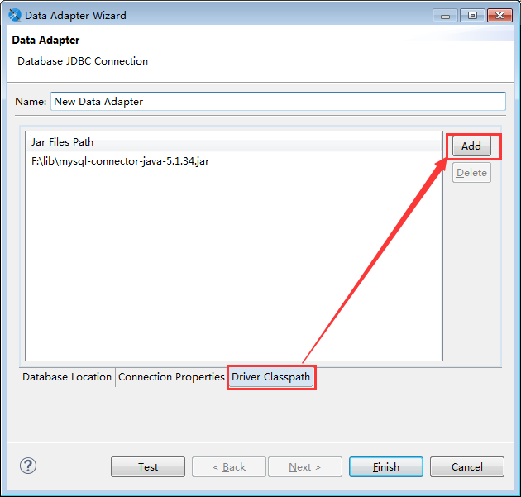

（3）修改一下数据连接URL，要符合你实际的数据库IP、服务名等的；

（4）输入用户名、密码；

（5）可以点“Test”按钮测试一下数据库是否连接成功。

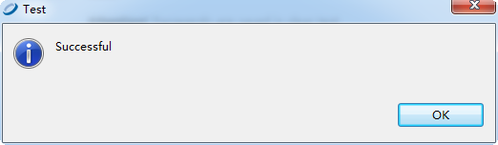

（6）完成以上工作后，点“finish”按钮即可。

#### 创建新报表

点击菜单中的“File”—“New”，系统会创建一个新的空白报表模板。

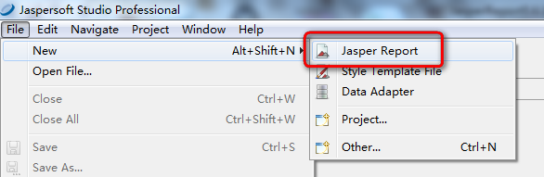

或者点击工具栏上的图标。

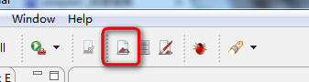

Jaspersoft Studio提供了丰富多样的报表和图表，几乎可以满足日常工作的各种需要。如我们选择最标准的A4竖向空白报表。

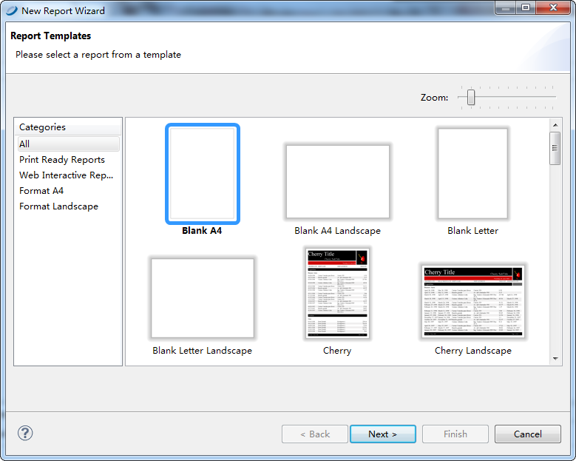

选择完毕，点击“Next”按钮。

系统显示“名称和位置”界面，可以在这里设置报表的名称，以及报表文件存储的位置。

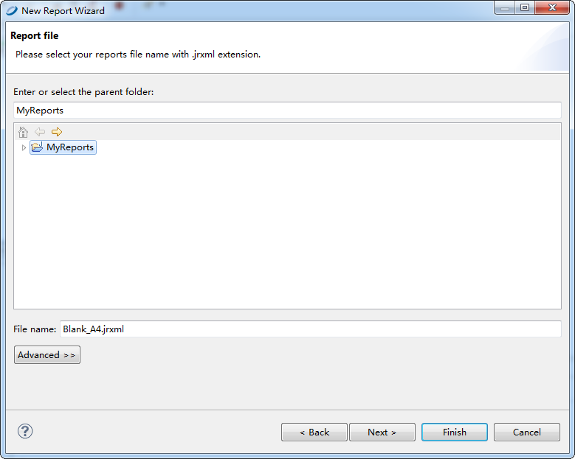

设置完毕，点击“Next”，系统进入“数据源”界面。可以选择已经配置在系统中的数据源，或者点击“New”按钮，创建新的数据源连接。可以在此处设置查询语句，查询需要编制报表的原始数据。

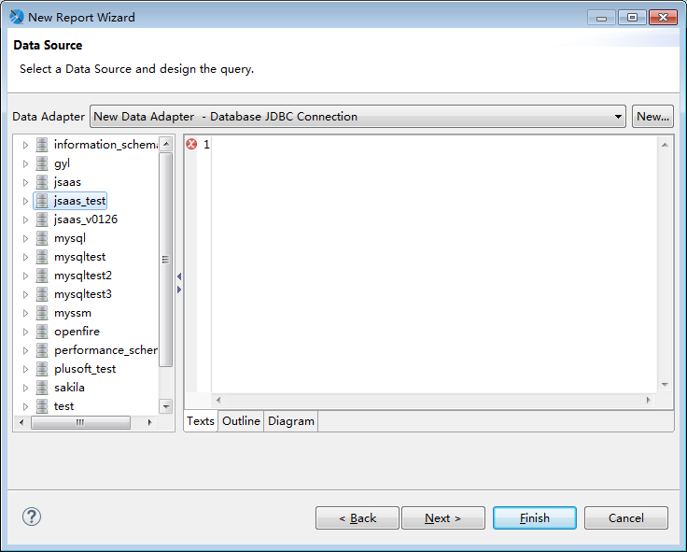

设置完毕，点击“Next”，系统进入“完成”界面。点击“Finish”按钮，即完成了报表的生成。

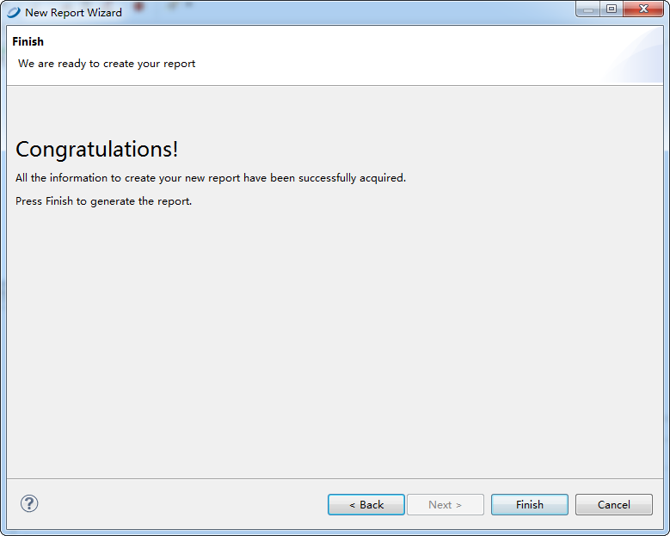

空白报表的界面如下。

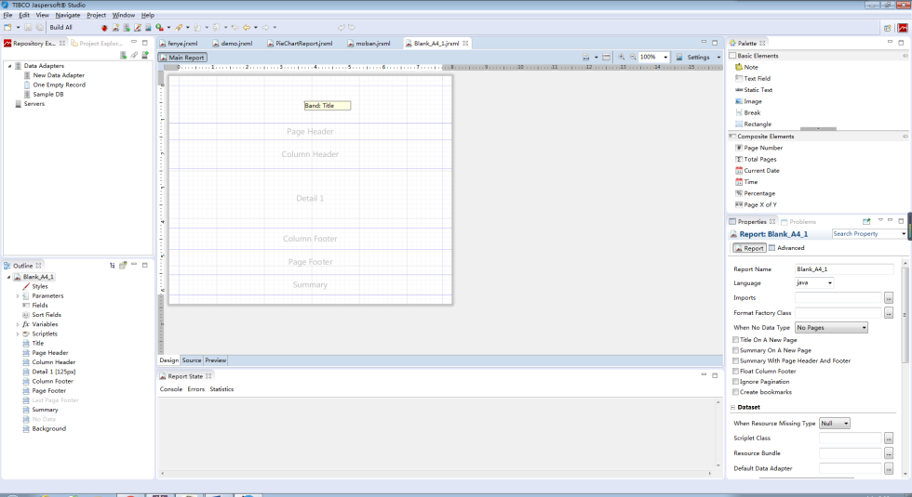

#### 设置查询语句

数据库连接设定完毕后，就可以通过SQL查询语句，查询出指定的数据，用以设置、填充报表了。点击报表设计工作区中，工具栏上的“DataSet and Query editor dialog”按钮，如下图，系统会显示“DataSet and Query Dialog”界面。

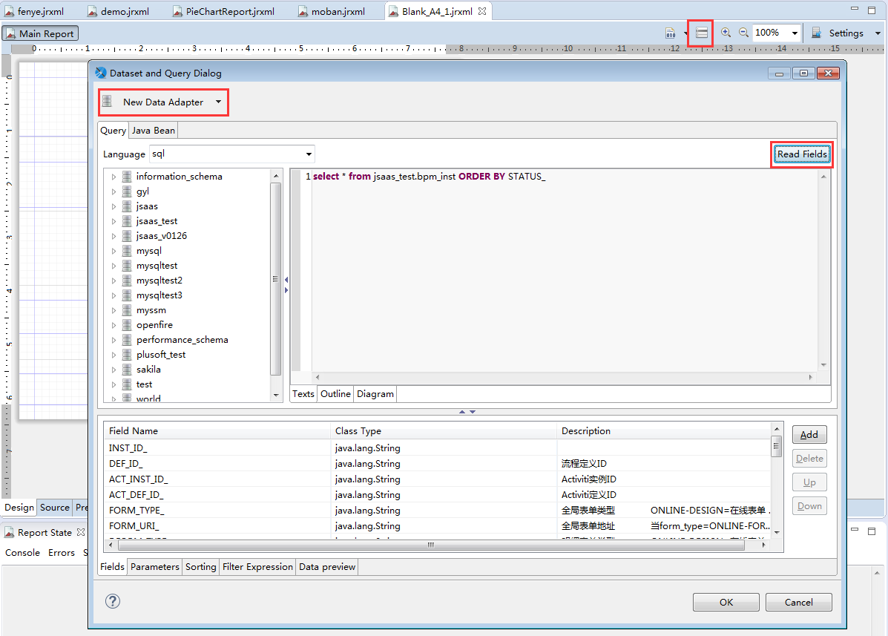

用户可以在SQL查询语句输入窗口中，输入需要查询数据的查询语句，点击右上角的“Read Fields”按钮，界面下方的字段列表中，就会显示此查询语句中所涵盖的所有字段的列表。在后面的报表设计中，我们就可以直接使用这些字段了。输入完毕后，点击“OK”按钮，系统即会把查询语句保存在报表模板中。

**【注意】：**

在“Fields”列表中，只保留报表中使用的字段，其他用不到的字段最好用“Delete”删掉，防止由于数据表变化，导致报表模板中的字段设置与数据表对应不上，导致报表报错。

#### 报表各部分组成

下面，就可以正式开始制作报表模板了。首先，需要了解一下报表各部分的组成：

* Title : 报表的表头。只在首页打印一次。
* PageHeader : 报表的页首。每页都打印。
* ColumnHeader : 报表的行首，通常用来定义行的字段名称。每页都打印。
* Detail : 报表的内容。根据数据数量，自动循环输出。
* ColumnFooter : 报表的行尾，可用来告知报表的一些参数，诸如页码等。每页都打印。
* PageFooter : 报表的页尾。每页都打印。
* LastPageFooter : 最后页的页尾。只在最后页打印一次。
* Summary : 计算用。

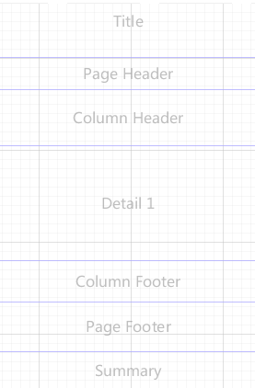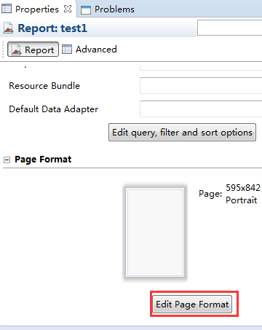

点击报表的Properties🡪Report🡪Edit Page Format，可以更改报表的高宽等，还可以选择报表每页分多少列

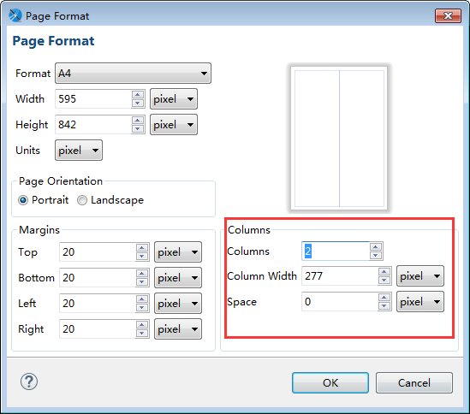

### 报表明细

#### 添加表头

我们以制作明细表式的报表为例。我们可以在右侧“Elements”中找到需要的所有组件。

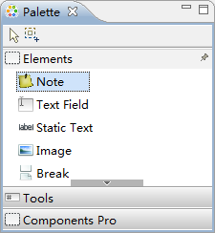

首先需要设定表头。表头中，一般都是报表的名称，所以添加不可修改的文字即可。如果表头只在第一页输出，则需要将表头文字放在“Title”区；如果表头每页都要输出，则应该放在“pageHeader”，即“页首”区。

点击“Elements”上的“Static Text”组件，如下图。

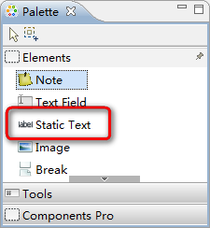

然后将组件拖拽到“Title”区或“pageHeader”区中，即可将组件加入到此区域中。

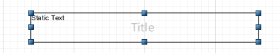

在此文字输入区域中输入表头名称即可。

输入完毕，需要设置文字属性，对文字进行排版。在右下角的“Properties”区中，可以设置静态文本框的位置、边框、文字属性等等。点击相应的页签，即可进行对应的设置。

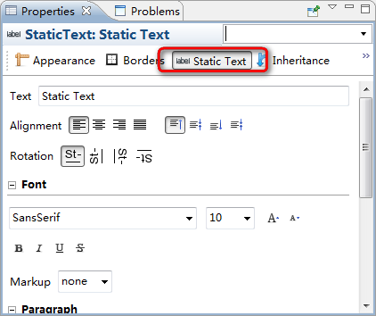

#### 添加字段

设置完表头，即可设置报表需要输出的内容。首先可以设定需要输出的字段。

在左侧“Outline”区中，展开“Fields”项，即可看到此时报表模板中所能访问的所有字段。

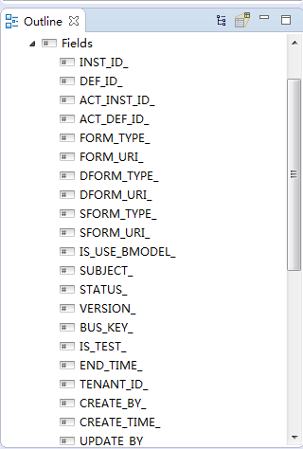

如果没有输入SQL语句，或者SQL语句中包含参数，此处不会自动连接数据库更新字段。此时可以在“Fields”节点上点击鼠标右键，点击弹出菜单中的“Create Field”手工添加字段。但是要注意，字段名称一定要和数据库中的一致，否则会产生错误。

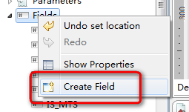

选中一个需要打印的字段，然后拖动至报表中，放在“Detail”区中。拖动所有需要输出的字段，在“Detail”区中排好位置。

系统会自动在“Column Header”区中放置与字段对应的“列头文本”，我们只需调整位置、修改文字、设置格式即可。

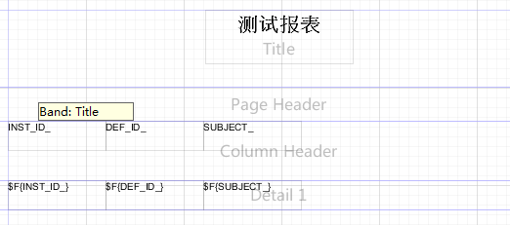

Tips:

*如果使用Excel作为设置的模板，Excel中，行高的高度与Studio中设置基本相同，而列宽单位与行高单位不同，1单位（列宽）=6.48磅（行高），可以根据此公式进行换算。*

#### 设定边框

报表中可以设定每个输出域的边框。一般我们会选择四边均有边框的模式。

点击需要设定边框的字符或者字段域，在右侧的“Properties”区，选择“Borders”页，修改“Pen Width”（笔宽度），例如设置为“1”，即可显示此域的边框。

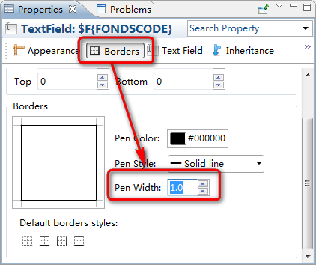

#### 设定栏高

为了让报表输出的更美观，我们可以设定报表各个栏宽度。

点击左侧树形图中各个栏的名称，或者直接点击工作区中栏的区域，在右侧“Properties”区中，即可修改栏的高度。

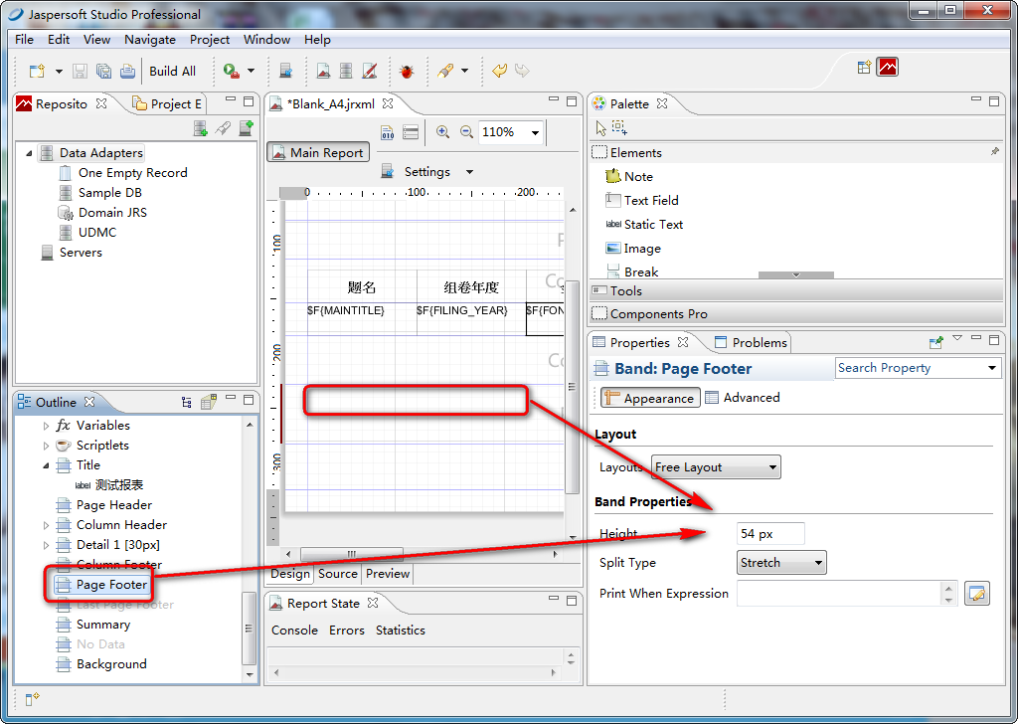

可以在此处设置各栏的高度，不需要的栏，可以将高度设置为0。

为了使Detail区中输出的报表内容的表格可以相连，需要将Detail区的高度设为与字段域高度相同。本例中，字段域高度为30，则Detail域的高度也为30。

#### 设置字段域

在打印报表时，有的时候会遇到字段中的内容很长，标准的表格打印不下的情况。此时，用户就会希望表格能够自动适应内容的多少而自动增加行高。在JasperReport中可以通过设置实现。

选中所有需要设置的字段域，在右侧“Properties”区中可以进行如下设置。

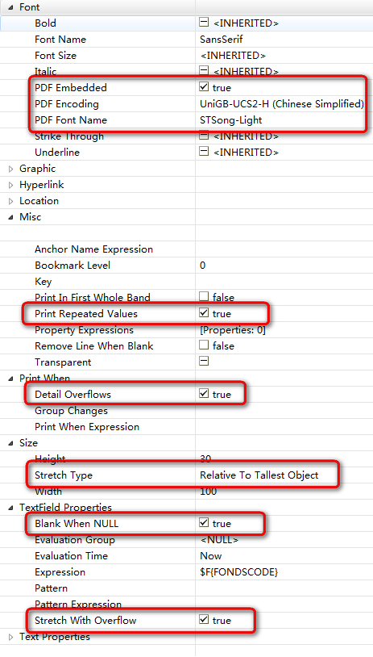

1. “Font”-“PDF embedded”：选择“true”，可以将报表输出到PDF中。
2. “Font”-“PDF Encoding”：选择“UniGB-UCS2-H（Chinese Simplified）”，保证PDF中的中文可以正确编码。
3. “Font”-“PDF Font Name”：选择“STSong-Light”，保证PDF报表中的中文可以正确显示。
4. “Misc”-“Print repeated values”：选择“true”。在打印时，可以输出相同的值。
5. “Print When”-“Detail Overflow”：选择“true”。在数据当页没有打印完毕，需要在第二页打印时，可以将表格的内容，包括边框，在第二页中输出。
6. “Size”-“Stretch Type”：选择“Relative to Tallest Object”。则所有被选中的字段域可以自动适应条目拉伸。
7. “TextField Properties”-“Blank when null”：选择“true”，是当字段的值是Null时，输出空白格。
8. “TextField Properties”-“Stretch with overflow”：选择“true”，当文本域的内容不能完全被显示在模板定义的区域内时，允许文本域拉伸。

### 动态报表参数

#### 添加参数

以上报表模板使用的SQL查询语句是固定的，不能随着程序的运行而改变。使用Studio制作报表模板，可以通过使用“参数”功能，接收程序传递过来的参数表，并将参数传递到报表模板中，从而实现根据程序运行的情况，动态组合SQL查询语句，动态生成报表数据。

在“查询设置”界面的下方，点击“Parameters”，就可以切换到参数列表界面。

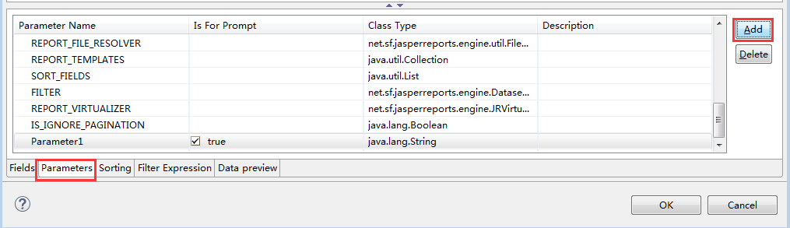

点击“Add”，就可以添加新的参数。

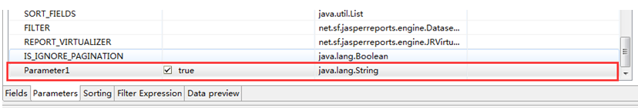

在“Parameter Name”中添加变量名称，在“Class Type”选择变量的数据类型。也可以在Outline页面右键“Parameter”，然后选择“Create Parameter”

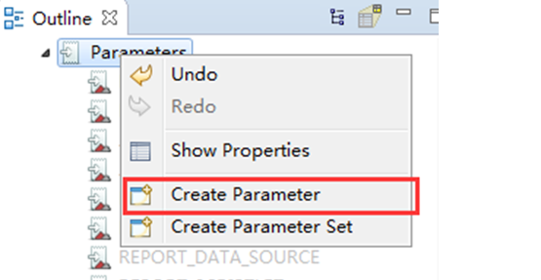

然后在右边的Properties窗口修改属性。

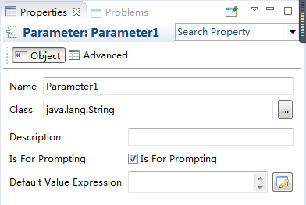

#### 程序中传递参数

添加完毕的变量，既可以在变量列表中浏览到，可以在Java程序中通过Map传递过来。

#### 报表模板接收参数

要想在报表模板中使用变量，需要在SQL查询语句中输入“$P{变量名}”，如此格式进行调用。

最简单的办法是，直接在参数列表中选中需要加入的参数，然后拖拽到SQL语句中。默认拖拽过来的参数显示为“$P{变量名}”。

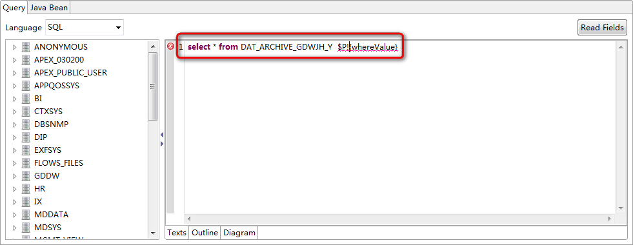

### 参数变量的使用

#### 默认变量的使用

在Outline页面，点击“Variables”，可以看到系统默认自带的变量，以number结尾的就是页数、行数，以count结尾的就是该页，该报表，该行所包含的details数量。

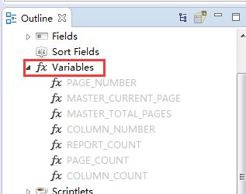

将一个Text Field拖到Footer中，然后点击“Properties”—“Text Field”---“Expresssion”，将表达式选为该页面的所有detail数量”PAGE_COUNT”。 0

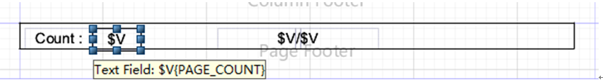

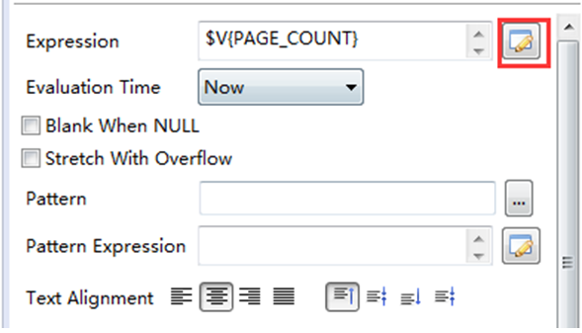

其中“page_number”变量有多重表达方式：

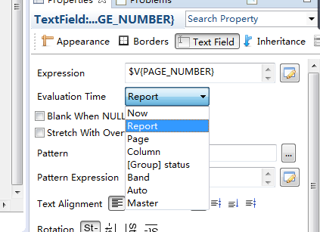

当为now和page时，就是默认显示的当前页数

当为report时，则为显示所有页数

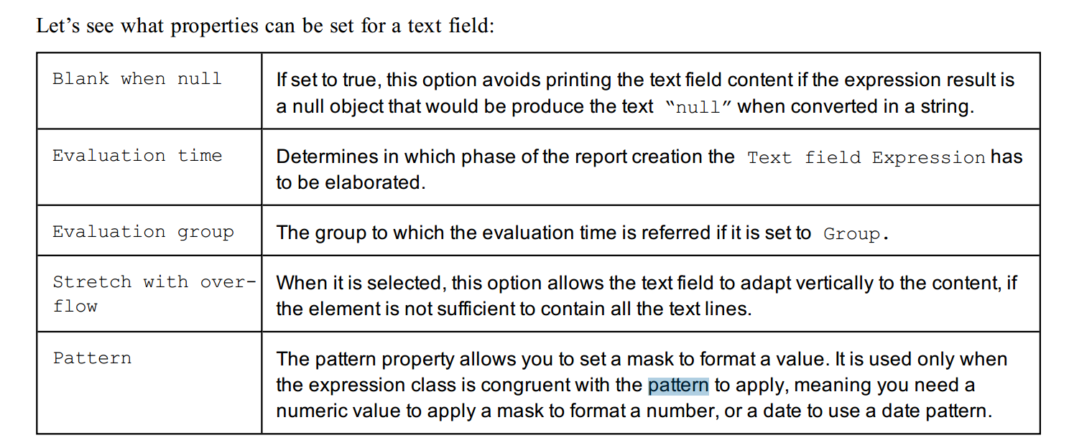

#### 自定义变量

在“Outline”区中的“Variable”节点上点击鼠标右键，选择“Create Variable”，新增加一个变量。

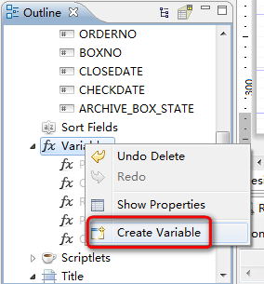

在右侧的“属性”区中，可以设置新增的变量的属性。

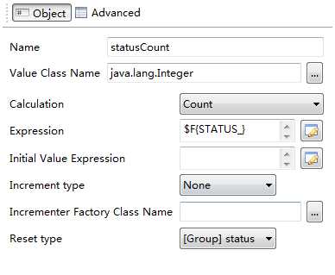

各属性解释：

Name：变量的名称改为“rank”。

Value Class Name：变量的数据类型。此处根据数据库的不同，字段类型的不同，选择不同的数据类型。例如，Oracle的数值型字段均定义为Number型，则此处需要选择“java.math.BigDecimal”；若为SQL Server或MySQL数据库，整型为Integer，则此处选择“java.lang.Integer”。如此类推。

Calculation：计算函数。有求和，求平均，求最大等。

Expression：变量计算公式。可以在此处输入变量统计时计算的公式，可以使用系统中的变量、字段等资源，通过调用不同的方法，实现公式的设置。

Initial Value Expression：变量重置时初始值。可以留空，系统可以自动根据字段类型赋予0或者空值。也可以手工赋予指定类型的数据。例如，本例中留空。

Increment type：增长类型。表示变量增长的计算范围。如果在分组报表中使用，此处选择“group”，即在分组范围内进行累加；如果在普通报表中使用，此处选择None。

Incrementer Factory Class：增长工厂类。一般用不到。

Reset type：重置类型。表示变量在什么时候做重置操作。如果是在分组报表中使用，此处选择Group，当分组变化时，即重新合计；如果在普通报表中使用，此处选择Report。

上例变量的意思是计算每个Group中的status数量。

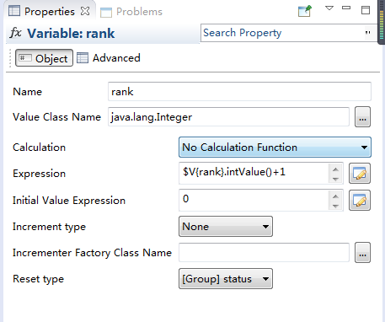

上例变量意思为顺序号，从1开始，每更换一个group更新重新计数。

### 分组报表

有两种情况会使用分组报表：

数据分组统计显示清晰

另一种是当数据分为两层表时，经常需要批量打印子表的数据。打印时，常常需要按照父表的外键或关联值进行自动分组，即每一条父表记录所属的子表记录打印到一组报表中，每组报表都单独计数及计算页数。

在应用中，可以通过选择需要打印的父表记录，将父表记录的ID传入，由报表自动进行分组。

示例：

1. 设置报表查询语句，输入如下SQL语句：

select

wjh.filingcode as filingcode,

wj.note as note

from DAT_ARCHIVE_GDWJ wj left join DAT_ARCHIVE_GDWJH wjh

on wj.pid=wjh.id order by wj.pid

此处一定要用分组的字段进行排序，否则生成的报表是错误的。

1. 新建报表群组

选中报表名称点击右键，选择菜单中的“Create Group”。

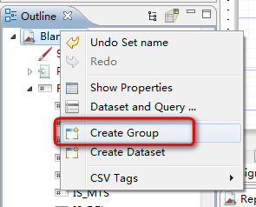

系统显示分组创建向导界面。

第一个界面中，需要设置分组的名称、分组字段。也可以设置按照指定的函数、方法处理后进行分组。

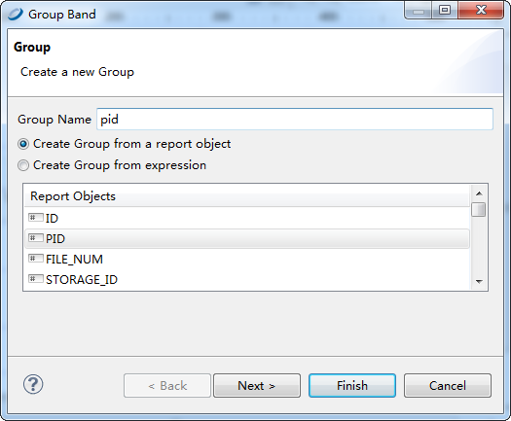

本例将“Group name”设置为“pid”，按照字段“pid”进行分组。设置完毕，点击“Next”。

系统显示细节设置界面。此处可以设置是否加入“group header”和“group footer”区。建议保持默认选中，加入这两个区域，这样可以控制在每组报表的结尾，打印相应的信息，例如统计信息或者父表所属的字段内容等。

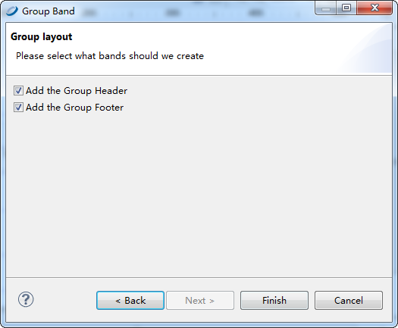

设置完毕，点击“Finish”即可。

1. 放置报表数据

将需要作为表头打印的内容拖入pid Group Header1栏，将字段拖入detail栏，将每个分组结尾需要打印的内容放入pid group footer1栏，将页脚需要打印的内容放入Page Footer栏，如下图。

1. 设置分组分页打印

选择分组表头，在右侧的属性栏中可以设置分页打印的选项，如下图。

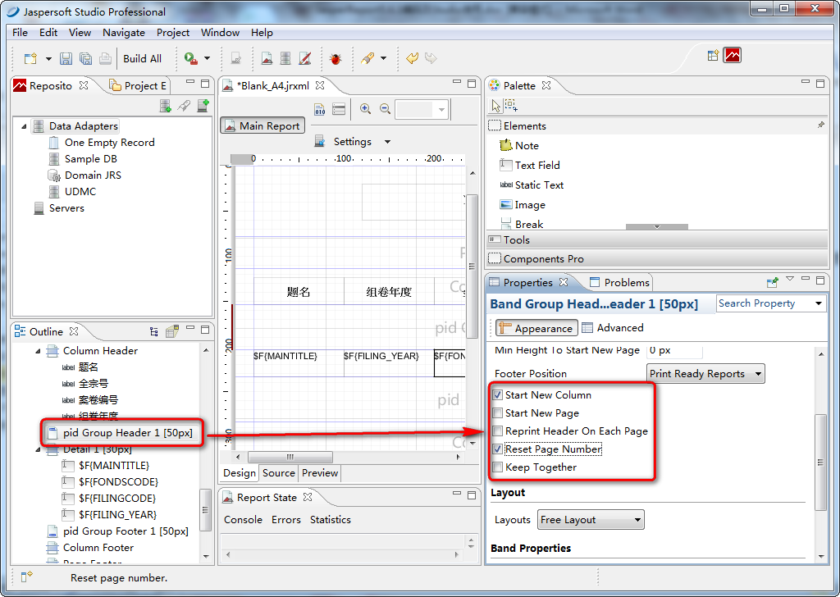

“Start on a new page”，即在新页面打印分组头和分组尾。

“Reset page number”，即新页面中重置页码。

### 图形报表

1. 设置报表查询。例如，在查询设置界面中输入如下SQL语句。

**select** * **from** jsaas_test.bpm_inst **ORDER BY** STATUS_

**一定要分组显示**

1. 删除一些报表栏。将columnHeader.detail.colmnFooter等栏高度设置为0。
2. 增加Summary栏的高度，设为400。
3. 插入饼图，放置在Summary栏。选择如图所示的按钮，插入图形报表。

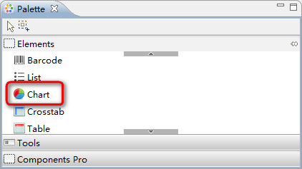

选择三维饼图。

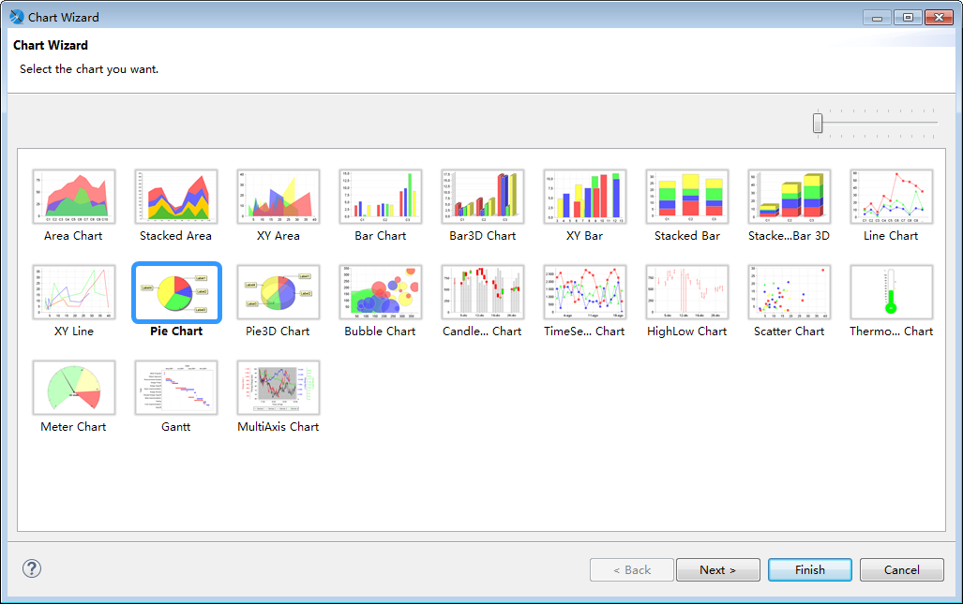

1. 点击“Next”，可设置饼图的参数。

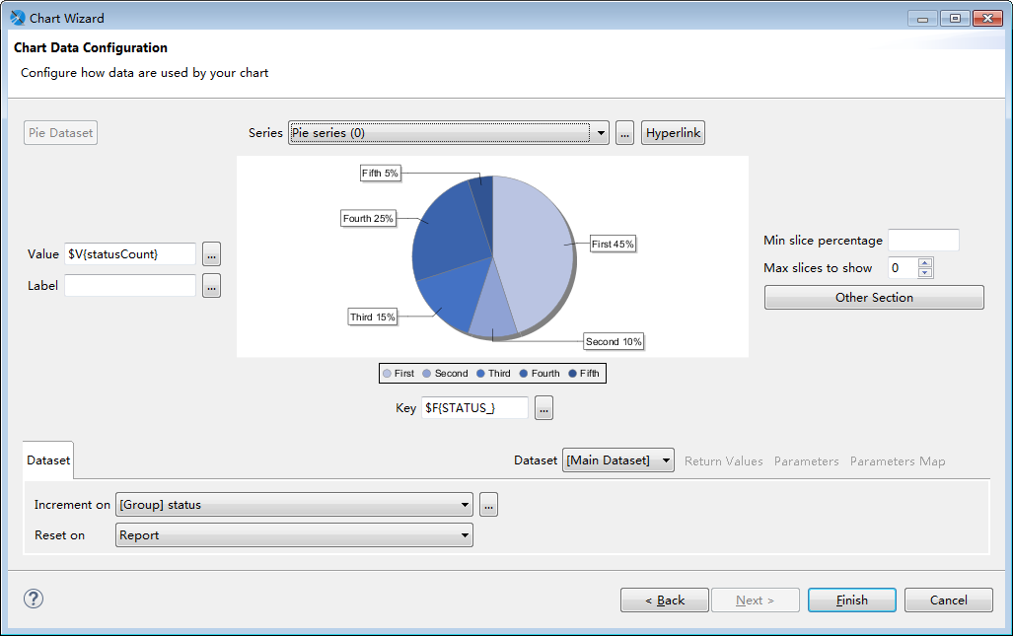

Key：圆饼图的内容是什么，也就是下面的First，Second…的内容

Value：这个圆饼图的比例依据，根据Value属性来显示每个Key占的比例

Increment on：这里要选择为[Group]XXX

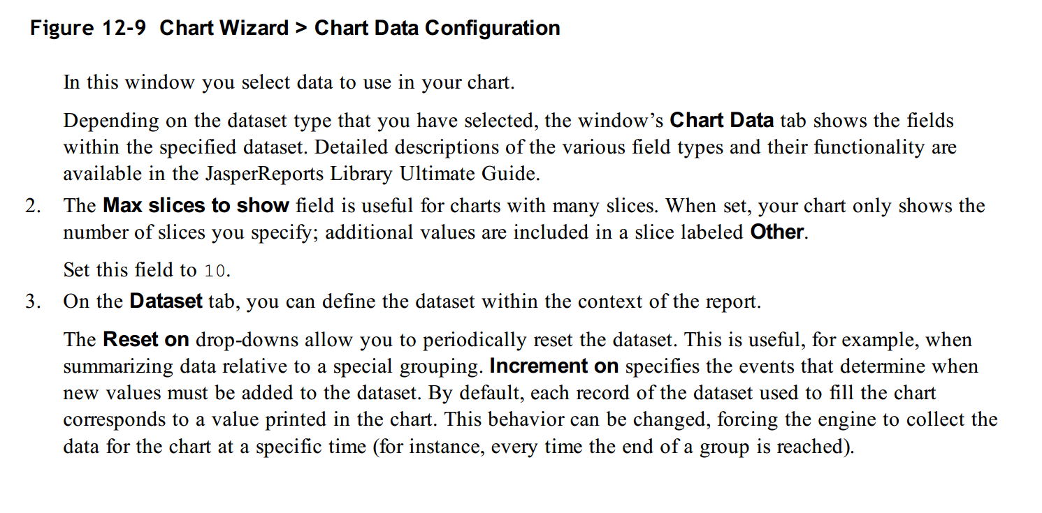

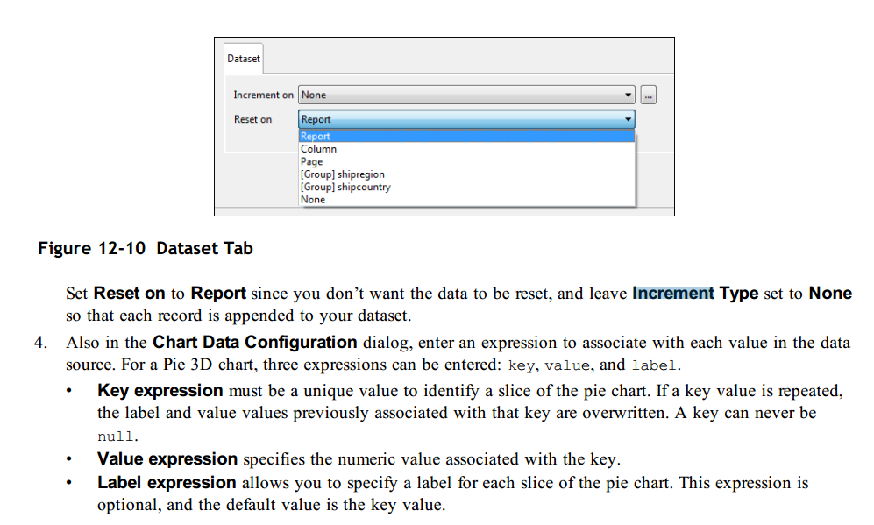

1. 查看结果。

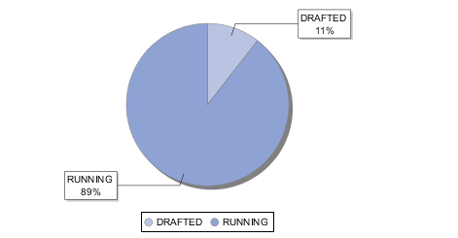

### 子报表

#### 制作父报表

首先制作父报表，就是调用子报表的一个基础报表。

如果父报表中需要显示数据，在SQL编辑器中输入SQL语句，查询出需要的字段，将字段加入到报表中即可。

如果父报表不需要显示任何数据，只是作为子报表的载体，那么也需要在SQL编辑器中输入语句，并且需要能查询出记录，系统才会在生成报表时显示父报表，否则，系统会显示一个空白报表。

本系统中，建议输入“select id from sys_user where user_name='admin'”，只查询出一条记录即可使报表正常生成。

#### 制作子报表

点击组件面板上的“Subreport”按钮，拖动到报表工作区上。

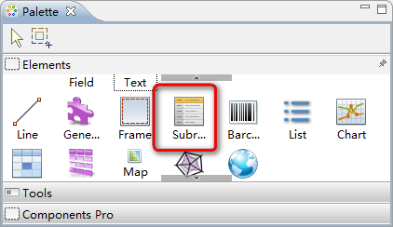

系统会自动弹出子报表选择窗口。可以选择创建一个新报表，还是使用一个已有的报表作为子报表。

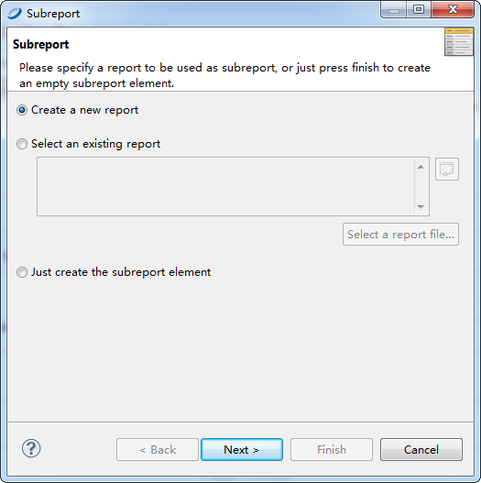

选择“Create a new report”，可以立即制作新的子报表；如果选择“Select an existing report”，则可以调用已经有的报表作为子报表；如果选择“Just create the subreport element”，系统会生成一个子报表区，可以在之后挂接需要的子报表。

选择“Create a new report”的，点击 “Next”会出现“选择纸型”界面。本例中选择纵向的A4纸，即“Blank A4”。

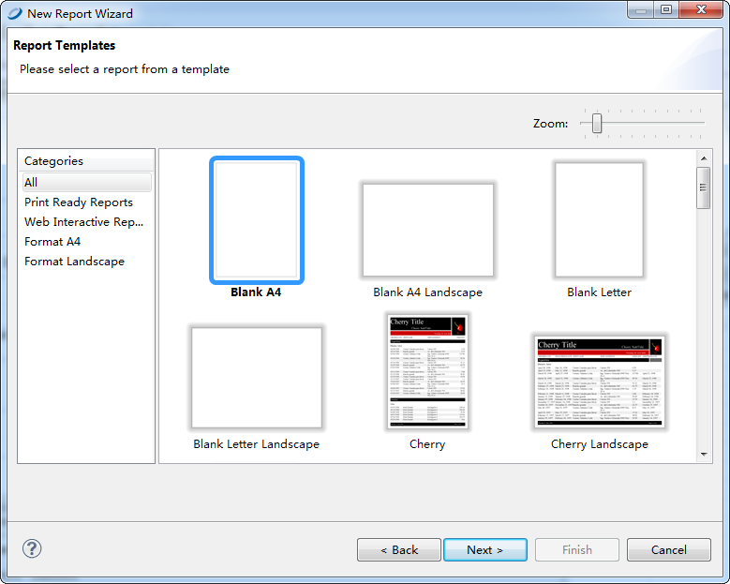

选择完毕，点击“Next”，系统显示文件存储设置页面，在此处设置子报表文件存放在何处。

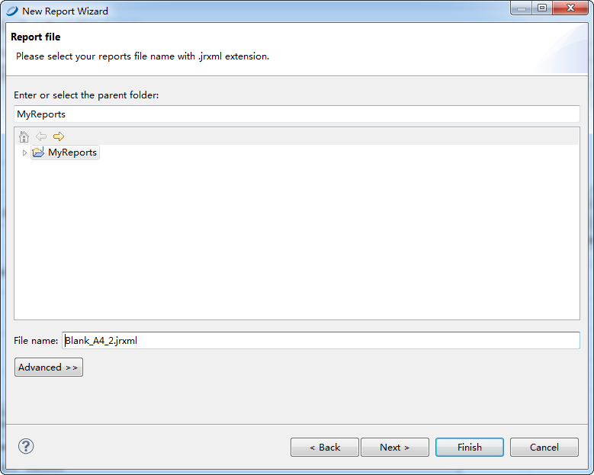

选择完毕，点击“Next”，系统显示“Data Source”界面。需要在此处选择数据连接，并输入SQL语句，来控制子报表数据的查询范围。

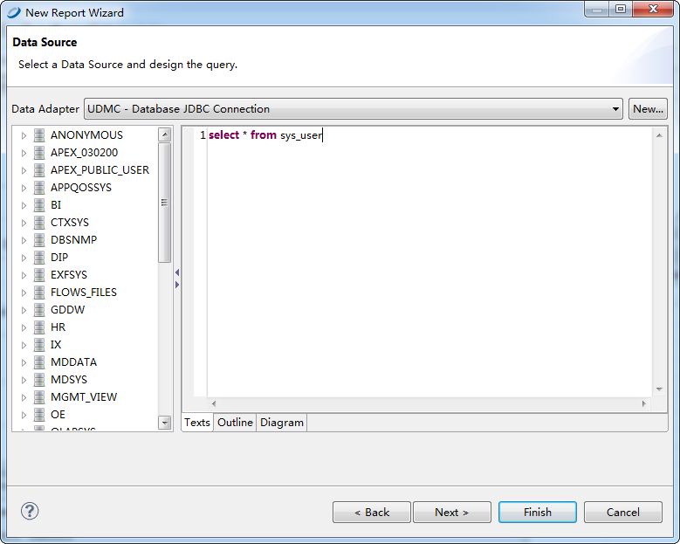

点击“Next”按钮，系统显示“Fields”界面。可以在此处选择子报表中显示的字段。

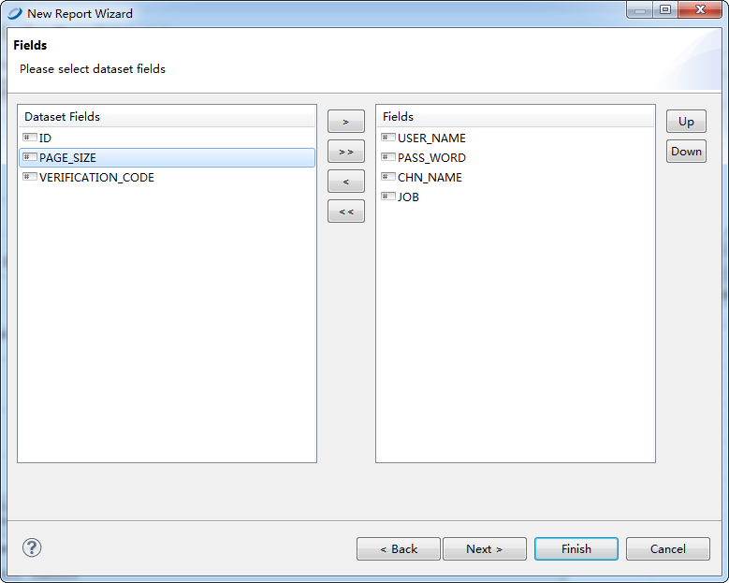

点击“Next”按钮，系统显示“Group By”界面。可以在此处设置子表的分组字段。

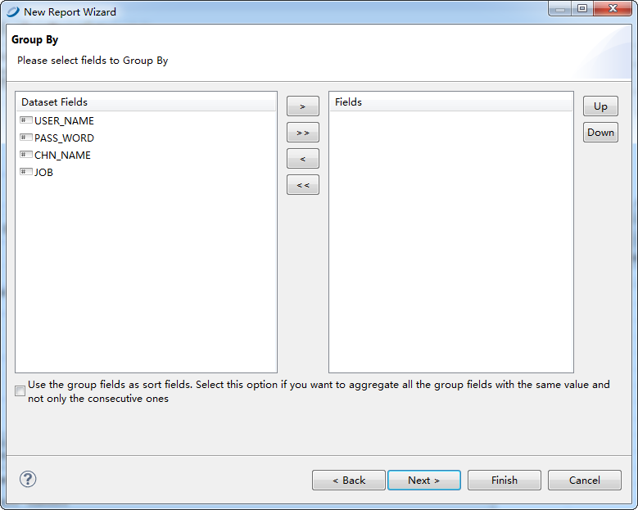

点击“Next”按钮，系统显示“Connection”界面。默认使用与父报表相同的数据连接，也可以选择使用其他指定的数据连接。

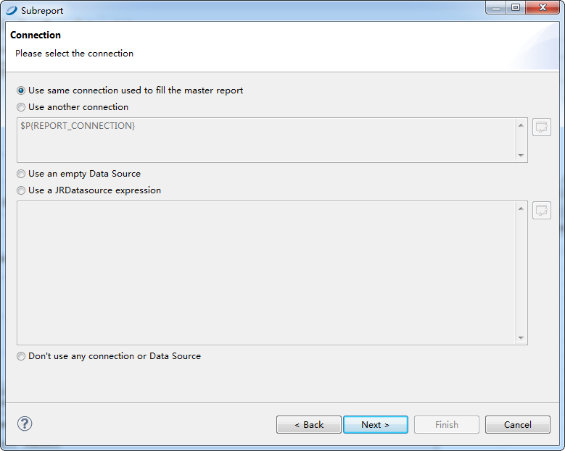

点击“Next”按钮，系统显示“Subreport Parameters”界面，在此处可以设置从父表需要传入子表的变量，一般都是关联字段的值。

子报表如果想与父报表联动工作，需要通过参数传递，将父报表中的值传递给子报表。

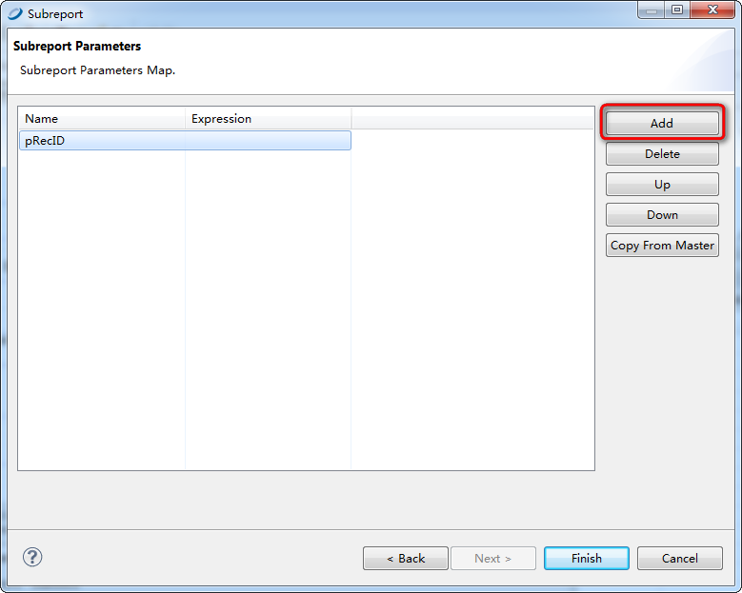

在“Name”中输入参数的名字，在“Expression”中输入参数的公式。公式可以使用系统的公式生成器自动生成。设定好后。点击“Finish”按钮即可。

系统自动显示子报表界面，如下所示。

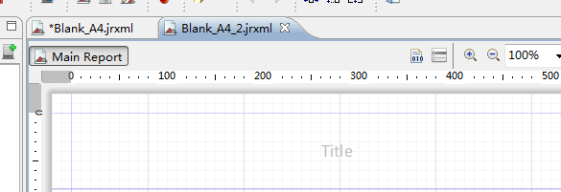

可以在此处修改子报表的格式。修改完毕后，保存即可。

设置完毕后，主报表显示如下。

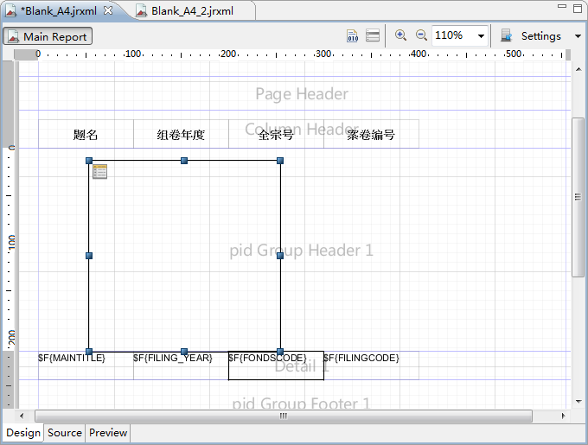

#### 子报表自适应行高

在准备放置子报表的区域，先放置一个Field域，删除关联的字段值，即放置一个空白域。设置此域为自动扩展行高。设置如下。

其中，“Stretch Type”选项，选择“Relative to Band Height”。

子报表的field域设置为自动扩展行高。

父报表中的子报表域设置为取当前行最高值，即“Stretch Type”选项，选择“Relative to Tallest Object”。如此设置即可。

## 平台JasperReport引擎整合

### 加入依赖包

<dependency>

<groupId>net.sf.jasperreports</groupId>

<artifactId>jasperreports</artifactId>

<version>6.2.0</version>

<exclusions>

<exclusion>

<artifactId>olap4j</artifactId>

<groupId>org.olap4j</groupId>

</exclusion>

<exclusion>

<artifactId>itext</artifactId>

<groupId>com.lowagie</groupId>

</exclusion>

</exclusions>

</dependency>

另外，生成PDF文件，需要导出时,引用以下的依赖包:

<dependency>

<groupId>com.lowagie</groupId>

<artifactId>itext</artifactId>

<version>2.1.7</version>

</dependency>

<dependency>

<groupId>com.lowagie</groupId>

<artifactId>itextasian</artifactId>

<version>2.1.7</version>

</dependency>

### 实现类

报表 的展示及参数的解析的实现均由以下类进行实现：

com.redxun.sys.core.controller. SysReportController

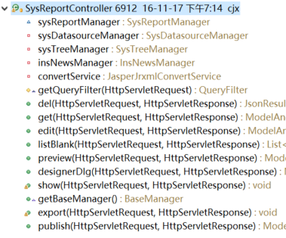

报表模板的处理及动态参数的解析则由以下类进行处理：

com.redxun.sys.core.service.JasperJrxmlConvertService

### 报表的展示解析

使用Jaspersoft Studio创建完报表模板后，我们就可以在Java中编译解析这个模板了，如果是jrxml格式的模板，需要先解析成jasper格式（或者说JasperReport格式）：



如果是jasper格式的模板，直接编译成print格式即可：



得到print格式后，就可以展示或者导出，在html上的展示如下：

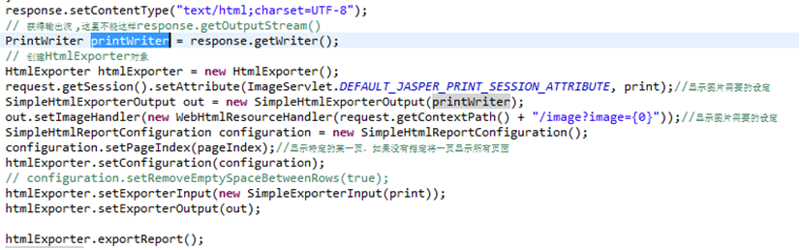

上文中的Parameter是一个Map类变量，用于传递变量到报表中



$P{subject}是一个参数，需要从Java中传递过去赋值，如果没有获取到正确的值，则报表会出错，所以需要用一个Map变量传递过去。如下：



### 报表的导出

报表的导出跟展示在获得print之前的操作是一样的，不同的是，在导出时需要设定response.setHeader才能为下载模式。

同时，需要根据不同的导出类型，调用不同的jasper解析类，并且设置input，output，ContentType，Configuration（可设可不设）即可。

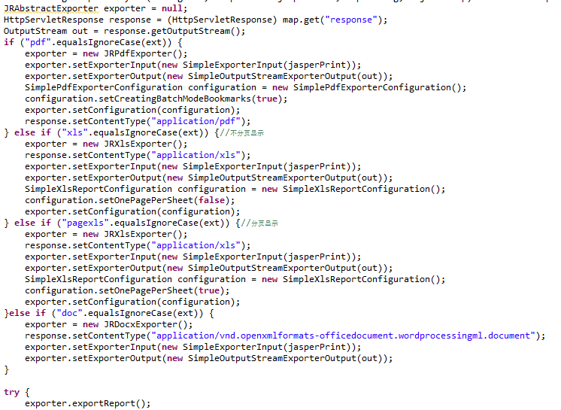

### 中文显示

Jasper报表在导出pdf时，中文不显示，这是因为在用Jaspersoft Studio创建报表模板的时候，需要设置pdf的输出字体以及格式。如下例：我们需要更改这个text的Advanced

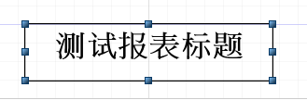

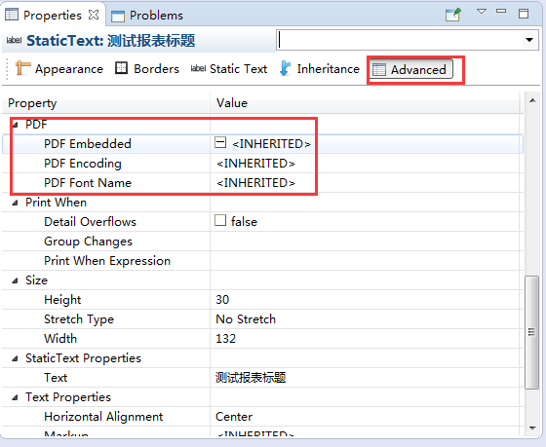

具体设置如下：

1. PDF Embedded：True
2. PDF Encoding：UniGB-UCS2-H（Chinese Simplified）
3. PDF Font Name：STSong-Light

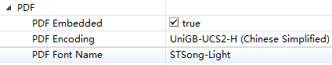

同时，在java中需要引入相关jar包：iText.jar 和 iTextAsian.jar

### html上图片的显示

在html页面上图片的显示需要给image的地址，并且在web.xml中配好servlet

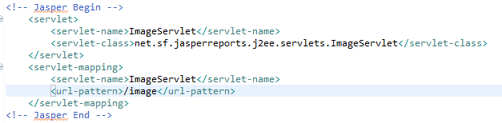

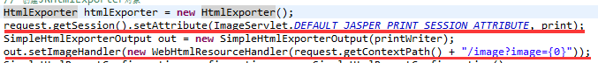

其中setImageHandler中的地址与web.xml中配好的servlet地址要一样，此处为/image

然后还需要在模版中拖入一个image，并把其Expession修改为如下：

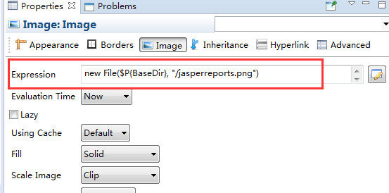

然后在Java中传入BaseDir，即你的图片地址：



此时即可显示报表包含的图片了。

## 在平台中使用报表模板

### 报表系统的基本界面

**报表分类**：点击左边报表分类，右边将显示该报表分类下的所有报表，右键分类目录可以对目录进行增删改操作

**上传报表**：点击可以上传新的报表模板

**初始化参数**：点击可以编辑该报表的初始化参数，一般有需要传参数到报表模板里才需要初始化参数。

**预览**：点击可以预览和导出报表

### 上传报表模板

点击【上传报表】，进入上传报表页面:

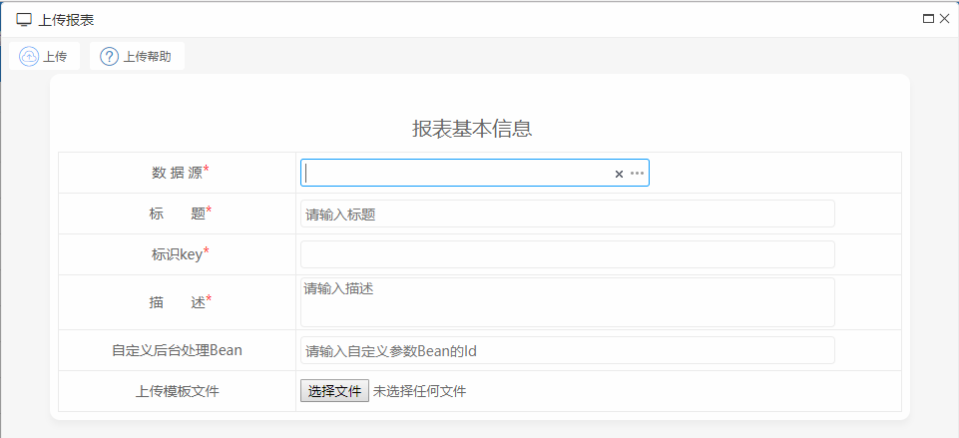

**上传**：点击上传报表模板

**上传帮助**：点击后在最底部会显示上传帮助信息

**数据源**：点击选择这个报表所连接的数据源（MySQL..等）

**标题**：该报表的标题

**表示Key**：一个唯一值，用于区分报表

**描述**：对该报表的一段文字描述

**上传模板文件**：点击上传模板文件，目前支持jrxml格式，jasper格式以及zip格式

**报表解析引擎**：选择上传的报表模板文件的类型

**参数配置**：报表的初始化参数代码，一般有参数传递的时候才需要，在基本页面中修改。

### 初始化参数界面

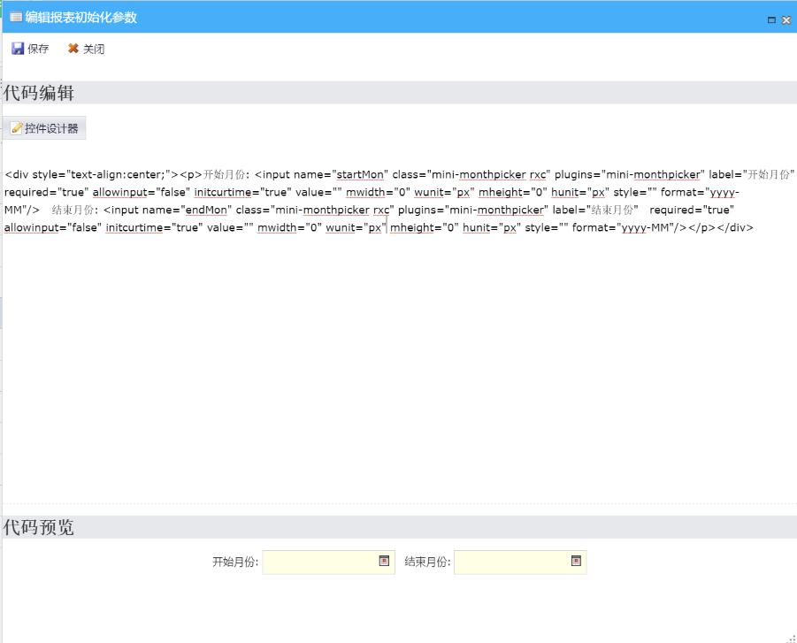

**控件设计器**：点击打开控件设计器，其可以可视化的编辑控件，然后返回控件的代码，显示在按钮下面，即第二个红框，然后设计控件的显示预览即第三个红框。

**保存**：点击保存控件代码

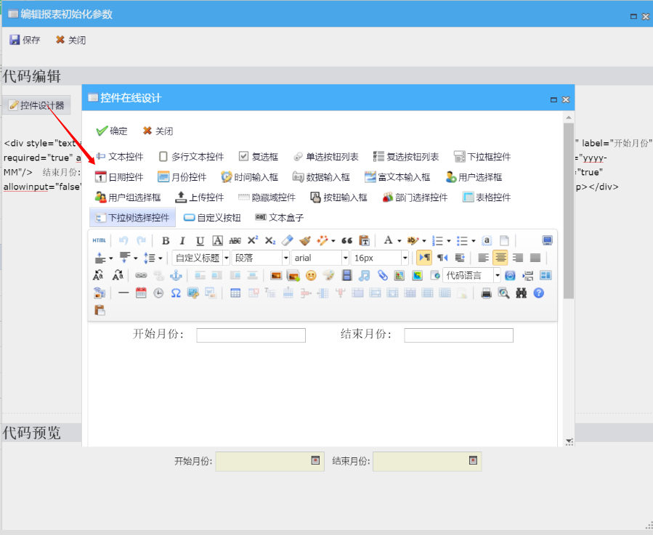

### 报表预览和导出

点击【预览】按钮，可以看到如下页面：

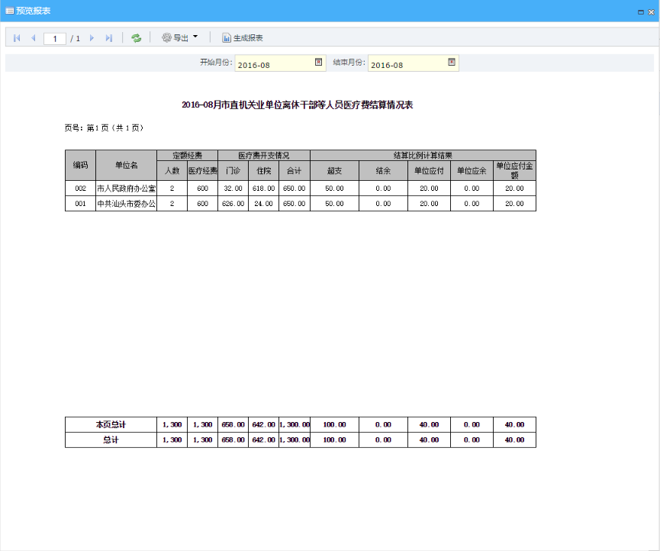

**页数工具栏**：显示报表页数和页数跳转功能

**导出**：将此报表导出成各种格式，如pdf，excel，doc

**生成报表**：有参数选择和传递时才会出现的按钮，和下一行的选择框配合使用，当选择完参数后，点击【生成报表】就会显示报表内容。

### 添加报表菜单

进入系统管理模块下的报表管理模块中，在报表管理列表中，点击需要添加到菜单中的报表行的 的按钮，则弹出如下菜单：

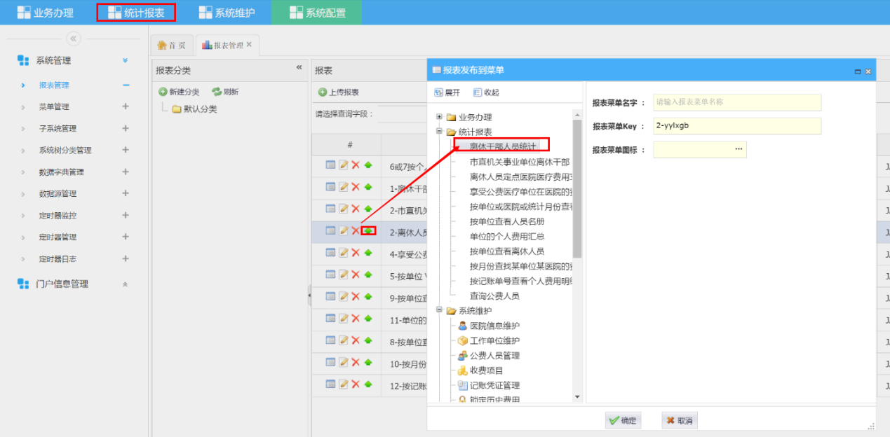

加到完成后，可以在菜单中看到如下菜单：

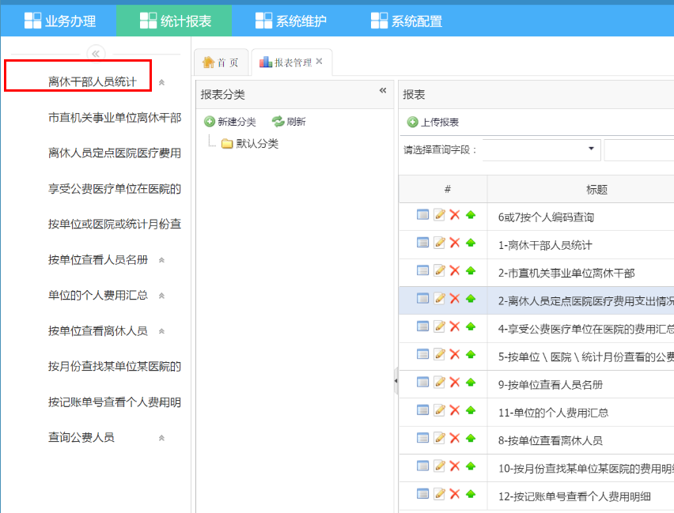

或进入菜单界面中，手工添加如下菜单：

在菜单管理中配置报表地址：/sys/core/sysReport/preview.do?key=demo

其中key后面的值根据报表不同而改变